provide + inject 注入：

父组件到子组件的注入：

先写一个孙组件：

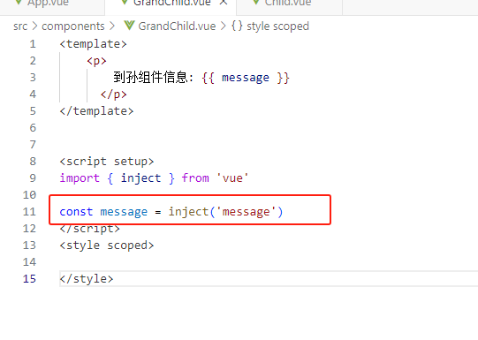

定义了一个inject（注入）函数的ref对象

子组件：

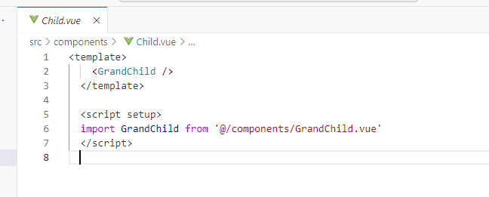

在子组件中引入了孙组件

父组件之中：

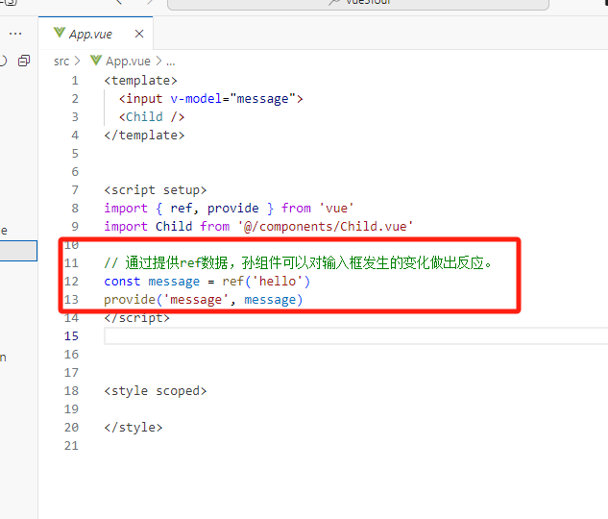

提供了一个响应式数据通过privide函数来给孙组件的输入框做出反应，后代组件会用message来查找注入的值（hello）

父组件输入框的响应式数据就可以传到孙组件了。

异步组件https://juejin.cn/post/7108593780638351397：

项目加载的时候，对于有需要的组件加载，不需要的组件先不加载，提高效率

子组件：

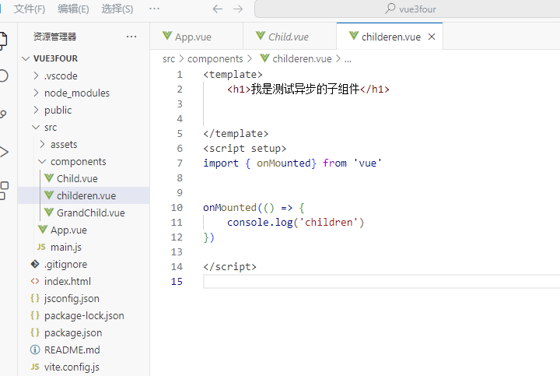

父组件：

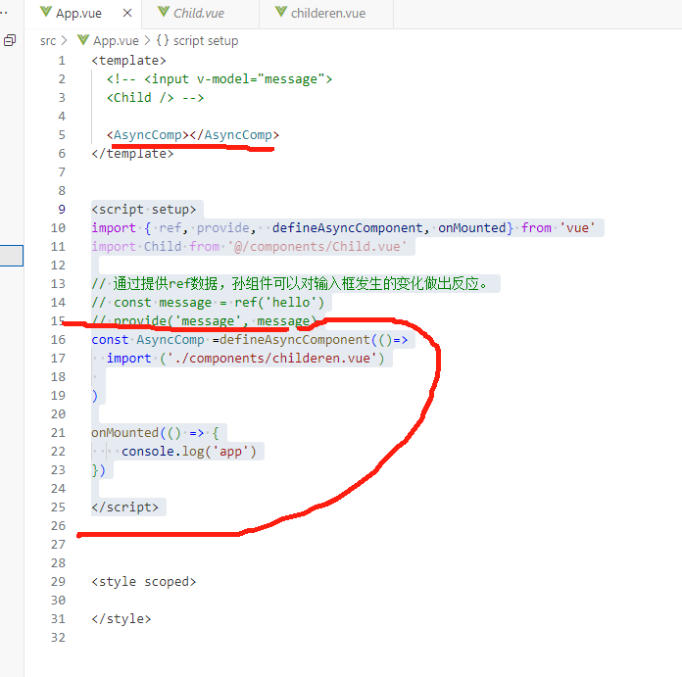

再父组件和子组件都输出了app 和children

再控制台我们可以看到：

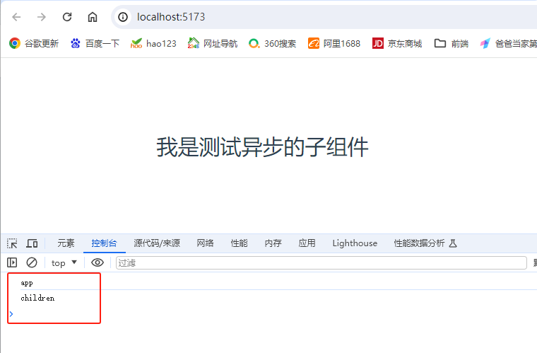

一般情况下先加载子组件，但是对子组件异步之后就会发现父组件会先于子组件执行，因此此时的子组件已变成了异步组件

加载与错误状态：

写一个加载错误的子组件：

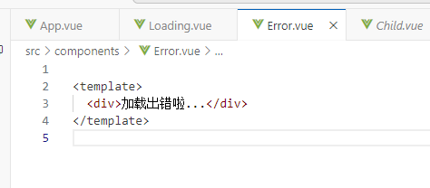

在父组件之中写入一个加载函数来处理：

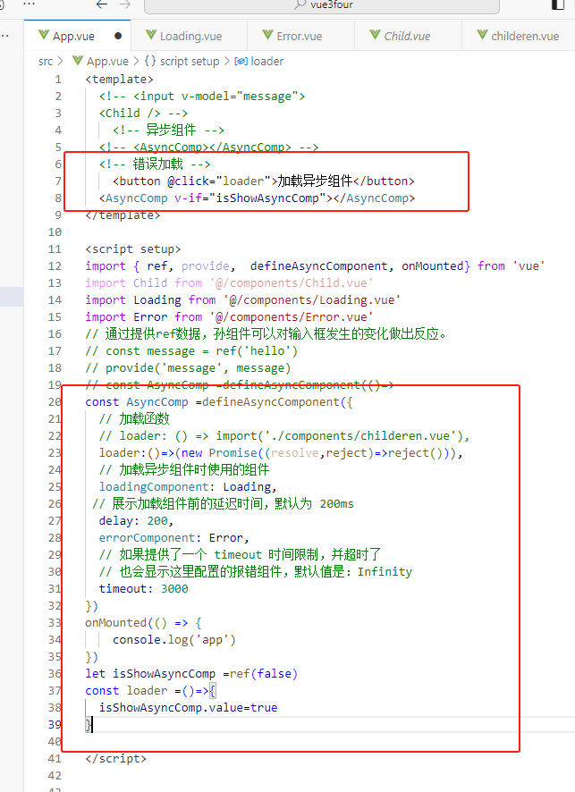

结果显示：

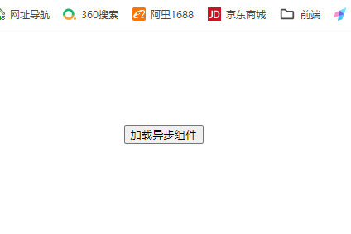

点击之后：

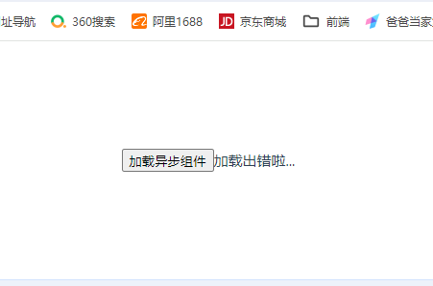

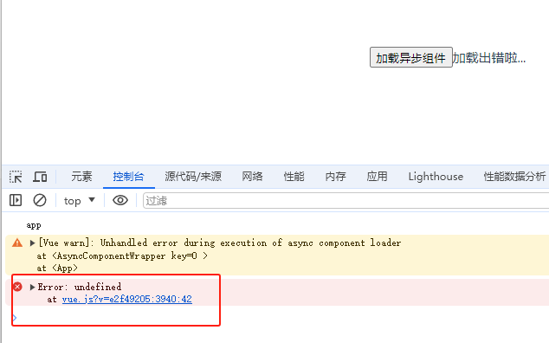

因为我们在loader加载函数中返回了一个reject()的Promise。

异步组件采用defineAsyncComponent方法来创建，需要传入一个返回值为Promise的加载函数。创建异步组件的的方式可以有两种方式：Promise、对象